¯¯¯¯¯¯¯¯¯¯¯¯¯¯¯¯¯¯¯¯¯¯¯¯¯¯¯¯¯¯¯¯¯¯¯¯¯¯¯¯¯¯¯¯¯¯¯¯¯¯¯¯¯¯¯¯¯¯¯¯¯¯¯¯¯¯¯¯

Tytuł operacji:

Budowa ścieżki pieszo-rowerowej we wsi Młynary

Numer wniosku:

DN/OW/3/2011

Kwota dofinansowania:

54 037,00

Realizacja wskaźnika z LSR:

Opis operacji:

Budowa ścieżki pieszo-rowerowej we wsi Młynary przyczyniła się do podniesienia atrakcyjności wsi Młynary. Chodnik wykonano z kostek betonowych

STOWARZYSZENIE DOLINA NOTECI
ul. Notecka 28
64-800 Chodzież

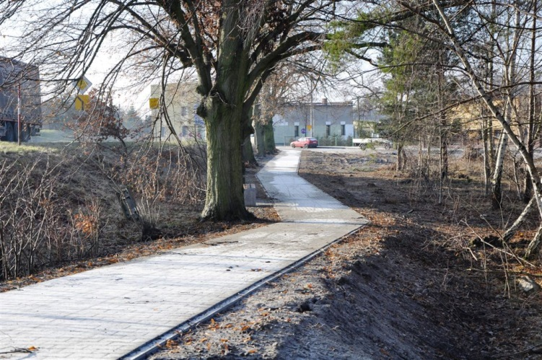
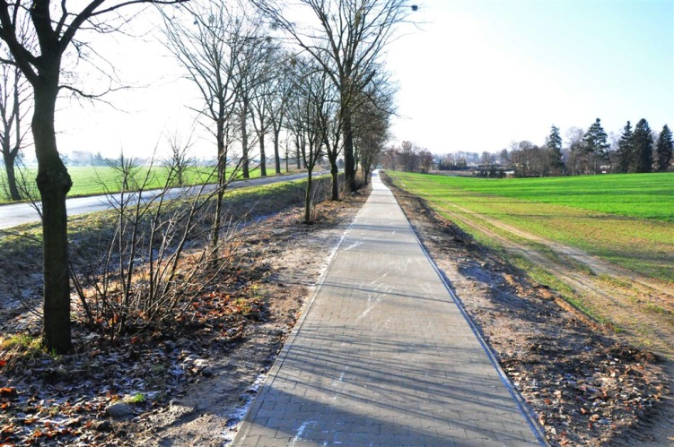
Budowa ścieżki
pieszo-rowerowej
we wsi Młynary
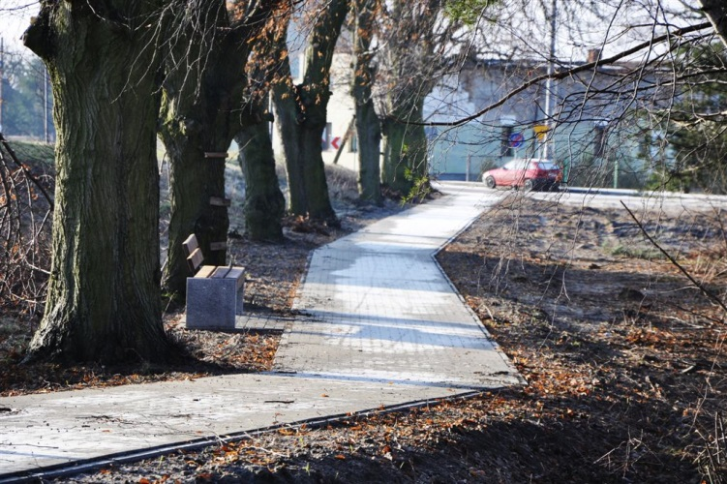

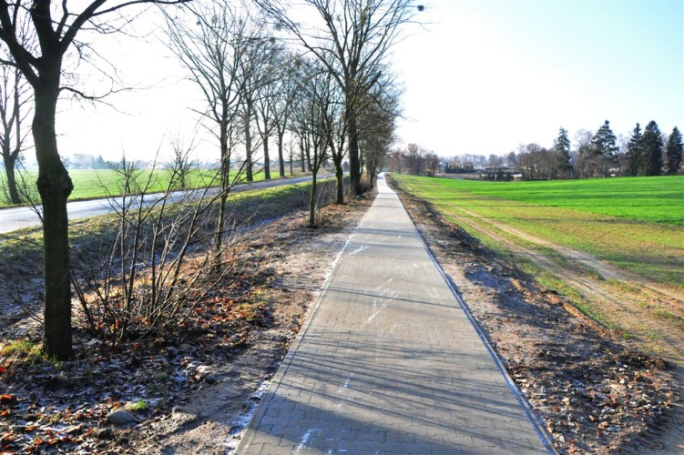

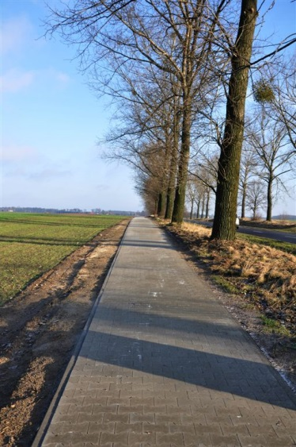
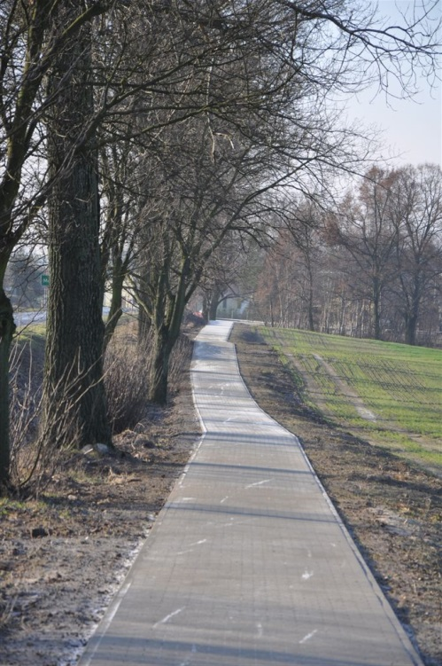
Budowa ścieżki
pieszo-rowerowej
we wsi Młynary

